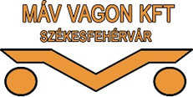

10. számú melléklet

NYILATKOZAT SZAKMAI ALKALMASSÁGRÓL

Jelen nyilatkozatot a MÁV VAGON Kft. mint ajánlatkérő által …… sz. „……………..beszerzése” tárgyában megindított beszerzési eljárásban, az ajánlat részeként teszem.

Alulírott mint a cégnév…………………….………….székhely…………………………….adószám………….….....
név: …………………………………..ügyvezetője nyilatkozom , hogy a fenti Ajánlati felhívás teljesítéséhez szükséges erőforrások, szükséges végzetséggel/képzetséggel és szakmai tapasztalattal rendelkező szakemberek rendelkezésre állnak majd a szerződés teljesítésének időtartama alatt.

Keltezés (helység, év, hónap, nap)

………………………………………
(cégszerű aláírás)

